Хандогин Николай Владимирович, дата защиты 13.03.2018г.

Тема диссертации: «Оценка эффективности минимально инвазивных операций как этапа комплексного лечения рака пищевода»

Специальность 14.01.12 – онкология.

При проведении тайного голосования диссертационный совет в количестве 21 человек, все по специальности 14.01.12 – онкология, участвовавших в заседании из 28 человека, входящих в состав совета, проголосовали: за – 21, против - нет, недействительных бюллетеней – нет.

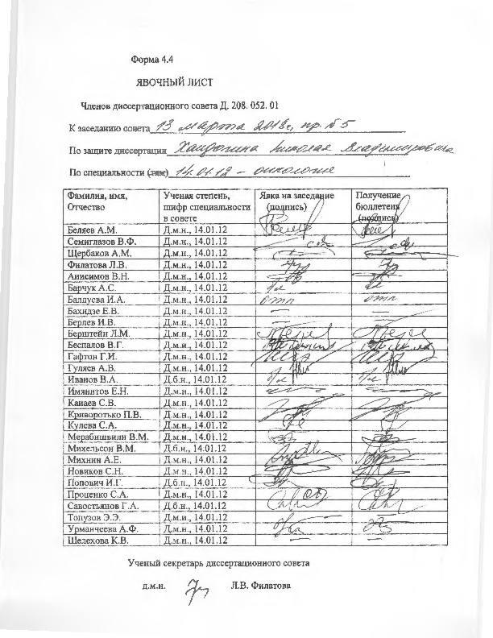

ЗАКЛЮЧЕНИЕ ДИССЕРТАЦИОННОГО СОВЕТА Д 208.052.01, СОЗДАННОГО НА БАЗЕ ФЕДЕРАЛЬНОГО ГОСУДАРСТВЕННОГО БЮДЖЕТНОГО УЧРЕЖДЕНИЯ «НАЦИОНАЛЬНЫЙ МЕДИЦИНСКИЙ ИССЛЕДОВАТЕЛЬСКИЙ ЦЕНТР ОНКОЛОГИИ ИМЕНИ Н. Н. ПЕТРОВА» МИНИСТЕРСТВА ЗДРАВООХРАНЕНИЯ РОССИЙСКОЙ ФЕДЕРАЦИИ, ПО ДИССЕРТАЦИИ НА СОИСКАНИЕ УЧЕНОЙ СТЕПЕНИ КАНДИДАТА МЕДИЦИНСКИХ НАУК ХАНДОГИНА НИКОЛАЯ ВЛАДИМИРОВИЧА
Аттестационное дело №
решение диссертационного совета от 13.03.2018 г. № 5
О присуждении Хандогину Николаю Владимировичу, гражданину РФ, ученой степени кандидата медицинских наук.
Диссертация «Оценка эффективности минимально инвазивных операций как этапа комплексного лечения рака пищевода» по специальности 14.01.12 — онкология, принята к защите 26.12.2017, протокол заседания № 31 диссертационным советом Д 208.052.01, созданным на базе федерального государственного бюджетного учреждения «Национальный медицинский исследовательский центр онкологии имени Н. Н. Петрова» Министерства здравоохранения Российской Федерации (197758, Санкт-Петербург, пос. Песочный, ул. Ленинградская, д. 68. Приказ № 386/нк от 27.04.2017).
Соискатель Хандогин Николай Владимирович, 1984 года рождения, в 2007 году соискатель окончил ГОУ ВПО «Сибирский государственный медицинский университет» с присуждением квалификации врач по специальности «лечебное дело». В 2017 году закончил очную аспирантуру на базе научного отделения торакальной онкологии ФГБУ «НМИЦ онкологии им. Н.Н. Петрова» Минздрава России. С марта 2016 г. работает в должности врача-онколога в хирургическом торакальном отделении ФГБУ «НМИЦ онкологии им. Н.Н. Петрова» Минздрава России. Удостоверение № 488 о сдаче кандидатских экзаменов выдано 28.10.2016. ФГБУ «НИИ онкологии им. Н.Н. Петрова» Минздрава России.
Диссертация выполнена в федеральном государственном бюджетном учреждении «Национальный медицинский исследовательский центр онкологии им. Н.Н. Петрова» Министерства здравоохранения Российской Федерации на базе научного отделения торакальной онкологии.
Научный руководитель: доктор медицинских наук Левченко Евгений Владимирович, заведующий хирургическим торакальным отделением ФГБУ «НМИЦ онкологии им. Н.Н. Петрова» Минздрава России.
Официальные оппоненты:
Павелец Константин Вадимович — доктор медицинских наук, профессор, профессор кафедры факультетской хирургии имени профессора А.А. Русанова федерального государственного бюджетного образовательного учреждения высшего образования «Санкт-Петербургский государственный педиатрический медицинский университет» Министерства здравоохранения Российской Федерации;
Бурмистров Михаил Владимирович — доктор медицинских наук, профессор, заместитель директора Приволжского филиала федерального государственного бюджетного учреждения «Национальный медицинский исследовательский центр онкологии имени Н.Н. Блохина» Министерства здравоохранения Российской Федерации
дали положительные отзывы на диссертацию.
Ведущая организация научно-исследовательский институт онкологии федерального государственного бюджетного научного учреждения «Томский национальный исследовательский медицинский центр Российской академии наук» в своем положительном отзыве, подписанном Тузиковым Сергеем Александровичем, доктором медицинских наук, профессором, заведующим торако-абдоминальным отделением, указала, что диссертационное исследование является законченной самостоятельной научно-квалификационной работой, в которой решена актуальная задача по улучшению результатов хирургического этапа комплексного лечения больных раком пищевода на основе сравнительного анализа непосредственной и отдаленной эффективности традиционного и минимально инвазивного подходов для эзофагэктомии. Диссертация соответствует требованиям п. 9 «Положения о порядке присуждения ученых степеней» Постановления Правительства РФ № 842 от 24.09.2013 в редакции от 28.08.2017, предъявляемым к диссертациям на соискание ученой степени кандидата наук, а ее автор заслуживает присуждения искомой ученой степени по специальности 14.01.12. — онкология.
Соискатель имеет 10 опубликованных работ, в том числе по теме диссертации опубликовано 10 работ, из них в рецензируемых научных изданиях опубликовано 5 работ.
Основные работы:
- Дворецкий С.Ю. Опыт использования эндовидеотехнологий в хирургическом лечении рака пищевода / С.Ю. Дворецкий, Е.В. Левченко, А.М. Карачун, И.В. Комаров, Ю.В. Пелипась, А.А. Аванесян, Н.В. Хандогин, Е.И. Тюряева // Вестник хирургии им. И.И. Грекова — 2014. — Т. 173. — № 6. — С. 54-59. Авторский вклад 50 %. В публикации представлен первый опыт применения минимально инвазивных технологий в хирургии рака пищевода.
- Дворецкий С.Ю. Непосредственные и отдаленные результаты использования брахитерапии в комплексном лечении рака пищевода / С.Ю. Дворецкий, А.М. Щербаков, С.В. Канаев, Е.И. Тюряева, З.А-Г. Раджабова, И.В. Комаров, А.А. Аванесян, А.И. Семенова, Н.В. Хандогин, Ю.М. Ивашикин, Е.В. Левченко // Вопросы онкологии. — 2014. — Т. 60 — № 4 — С. 493-496. Авторский вклад 60 %. Публикация посвящена анализу непосредственных и отдаленных результатов лучевого лечения больных раком пищевода с использованием брахитерапии.
- Левченко Е.В. Минимально инвазивная эзофагэктомия / Е.В. Левченко, Н.В. Хандогин, А.М. Карачун, А.М. Щербаков, С.Ю. Дворецкий, З.А.-Г. Раджабова, И.В. Комаров, Ю.М. Ивашикин, М.В. Армашева, А.С. Барчук, Л.В. Горохов // Вопросы онкологии. — 2015. — Т. 61. — № 3. — С. 376-380. Авторский вклад 85 %. Публикация посвящена представлению результатов комплексного лечения пациентов с диагнозом рака пищевода, завершающим этапом которого была минимально инвазивная эзофагэктомия.
- Дворецкий С.Ю. Минимально инвазивная эзофагэктомия в хирургическом лечении рака пищевода / С.Ю. Дворецкий, Е.В. Левченко, А.М. Карачун, Н.В. Хандогин // Вестник хирургии им. И.И. Грекова. — 2015. — Т. 174. — № 5. — С. 108-114. Авторский вклад 70 %. Публикация посвящена обзору исследований минимально инвазивной эзофагэктомии в хирургии рака пищевода.
- Левченко Е.В. Результаты комплексного лечения больных раком грудного отдела пищевода / Е.В. Левченко, С.В. Канаев, Е.И. Тюряева, С.Ю. Дворецкий, А.М. Щербаков, И.В. Комаров, Н.В. Хандогин, А.О. Иванцов, Л.Ю. Шабатуров // Вопросы онкологии. — 2016. — Т. 62. — № 2. — С. 302-309. Авторский вклад 60 %. Публикация посвящена представлению отдаленных результатов комплексного лечения пациентов с диагнозом рака пищевода.
Недостоверные сведения об опубликованных соискателем ученой степени работах отсутствуют.
На автореферат поступило три отзыва от:
- Айдемирова Артура Насировича, доктора медицинских наук, профессора, заведующего кафедрой госпитальной хирургии ГБОУ ВПО «Ставропольский государственный медицинский университет» Минздрава России;
- Геворкяна Юрия Артушевича, доктора медицинских наук, профессора, заведующего отделением абдоминальной онкологии № 2, ФГБУ «Ростовский научно-исследовательский онкологический институт» Минздрава России;
- Косенка Виктора Константиновича, доктора медицинских наук, профессора, академика АМТН РФ, заведующего кафедрой онкологии, лучевой терапии ДПО, ФГБОУ ВО «Омский государственный медицинский университет» Минздрава России.
Отзывы положительные, не содержат критических замечаний.
Выбор официальных оппонентов обосновывается тем, что они являются ведущими специалистами по теме представленной диссертации и дали свое согласие, а ведущей организации — тем, что она является ведущей научной организацией в области онкологии.
Диссертационный совет отмечает, что выполненные соискателем научные исследования в совокупности можно квалифицировать как решение важной научной задачи, касающейся оптимизации хирургического лечения больных раком пищевода.
Установлена сопоставимость по безопасности и онкологической адекватности гибридной минимально инвазивной эзофагэктомии, полностью минимально инвазивной эзофагэктомии с традиционной эзофагэктомией.
Доказаны преимущества минимально инвазивных оперативных вмешательств у больных раком пищевода в отношении интраоперационных, послеоперационных осложнений по сравнению с традиционными оперативными вмешательствами.
Установлено увеличение послеоперационных осложнений при выполнении полностью минимально инвазивной эзофагэктомии после неоадъювантной химиолучевой терапии.
Выявлены неблагоприятные факторы, влияющие на частоту летальных исходов, безрецидивную выживаемость, общую выживаемость больных раком пищевода. Определено, что безрецидивная выживаемость увеличивается при удалении большего количества лимфатических узлов при малом количестве их метастатического поражения. Показано, что на общую выживаемость влияет размер первичной опухоли, количество пораженных метастазами лимфатических узлов, развитие легочных осложнений, возраст пациентов.
Значение полученных соискателем результатов исследования для практики подтверждается тем, что разработанная тактика лечения рака грудного отдела пищевода внедрена и применяется в работе хирургического торакального отделения ФГБУ «НМИЦ онкологии им. Н.Н. Петрова» Минздрава России. Результаты работы используются в научной деятельности научного отделения торакальной онкологии ФГБУ «НМИЦ онкологии им. Н.Н. Петрова» Минздрава России, в учебном процессе кафедры онкологии ФГБУ ВО «СЗГМУ им. И.И. Мечникова» Минздрава России. Результаты исследования могут быть использованы в практической деятельности специализированных онкологических лечебных учреждений при планировании и выборе оптимальной тактики лечения больных раком пищевода, в учебном процессе на кафедрах онкологии медицинских ВУЗов.
Дизайн исследования, его цель, задачи основываются на анализе передового опыта российских и зарубежных авторов.
Оценка достоверности результатов исследования базируется на анализе большого и разнообразного фактического материала (154 пациента группы минимально инвазивных эзофагэктомий и 120 пациентов группы традиционных эзофагэктомий). Проведено сравнение двух подходов в хирургии рака грудного отдела пищевода для оценки безопасности и соблюдения онкологических принципов, оценки преимуществ и недостатков минимально инвазивной эзофагэктомии. Впервые проведен анализ непосредственных и отдаленных результатов минимально инвазивной эзофагэктомии после индукционной химиолучевой терапии. Степень достоверности результатов проведенных исследований, выводов, практических рекомендаций не вызывает сомнений и определяется объемом обработанного материала, адекватным набором оцениваемых показателей, выбором для обработки материала и методов, соответствующих целям и задачам исследования.
Личный вклад соискателя состоит в определении идеи работы, планировании исследования. Соискатель являлся лечащим врачом большинства пациентов, принимал участие в обследовании, определении тактики лечения, стационарном и амбулаторном ведении больных с диагнозом рака пищевода, проходящих оперативное и консервативное лечение, оперативном лечении, коррекции осложнений и неотложных состояний, осуществлял последующее наблюдение за пациентами. Соискателем выполнены сбор данных, статистическая обработка, анализ полученных результатов, которые на разных этапах работы подготавливались для публикации, представления в научных периодических изданиях, на профильных научных мероприятиях.
Диссертация полностью отражает поставленную научную задачу, что подтверждается наличием плана исследования, основной идейной линии, четкостью формулировки и взаимосвязью выводов.
На заседании 13.03.2018 г. диссертационный совет принял решение присудить Хандогину Николаю Владимировичу ученую степень кандидата медицинских наук по специальности 14.01.12 — онкология.
При проведении тайного голосования диссертационный совет в количестве 21 человек, из них 21 докторов наук по специальности 14.01.12 — онкология, участвовавших в заседании, из 28 человек, входящих в состав совета, проголосовали: за — 21, против — нет, недействительных бюллетеней — нет.

Председатель диссертационного совета,
доктор медицинских наук,
профессор Беляев Алексей Михайлович

Ученый секретарь
диссертационного совета,
доктор медицинских наук Филатова Лариса Валентиновна

13.03.2018г.

